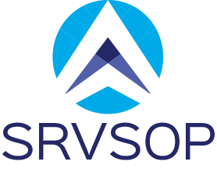



Código: F-SRVSOP-018 | Revisión: Enmienda 1 | Fecha: 15.03.2019
Formulario de inscripción

Taller sobre técnicas en la Certificación de Aeródromos
(Virtual, del 13 al 16 de marzo de 2023)

Estado-Organización: ……………………………………………………………………………………………… .

Nombre Completo (tal como aparecerá en el certificado de participación): ………

Cargo oficial en su país u organización: ….……………………………………………………………………

Teléfono: ……………… Celular: ……………… Correo electrónico: ………………………………………….

Hotel o dirección en Lima: No aplicable

Fecha, hora y vuelo de llegada: No aplicable

Fecha, hora y vuelo de salida: No aplicable

Firma: ………………………………………………… Fecha: ………………………………………………. .

Se ruega enviar este formulario de inscripción a la brevedad posible a la Oficina Regional Sudamericana de la OACI en Lima, por correo-electrónico: icaosam@icao.int.

